RESOLUCIÓN NÚMERO 093 DE 2012
(agosto 24)

por la cual se establecen el reglamento para el reporte de Eventos y el procedimiento para el cálculo de la Energía No Suministrada, y se precisan otras disposiciones relacionadas con la calidad del servicio en el Sistema de Transmisión Nacional.
La Comisión de Regulación de Energía y Gas, en ejercicio de sus atribuciones constitucionales y legales, en especial las conferidas por las Leyes 142 y 143 de 1994, y en desarrollo de los Decretos número 1524 y 2253 de 1994,

CONSIDERANDO QUE :

El artículo 23, literal n), de la Ley 143 de 1994 estableció que la Comisión de Regulación de Energía y Gas tiene dentro de sus funciones generales la de definir y hacer operativos los criterios técnicos de calidad, confiabilidad y seguridad del servicio de energía.

Según lo establecido en el artículo 73.22 de la Ley 142 de 1994, le corresponde a la CREG “establecer las fórmulas tarifarias para cobrar por el transporte e interconexión a las redes, de acuerdo con las reglas de esta ley”.

Según el artículo 87.8 de la Ley 142 de 1994 “toda tarifa tendrá un carácter integral, en el sentido de que supondrá una calidad y grado de cobertura del servicio, cuyas características definirán las comisiones reguladoras. Un cambio en estas características se considerará como un cambio en la tarifa”.

El numeral 2.2.4 de la Resolución número CREG 025 de 1995, modificado por la Resolución número CREG 061 de 1996, establece la implementación de los Esquemas de Desconexión Automática de Carga por Baja Frecuencia y señala la obligación de los Operadores de Red de habilitar hasta el 60% de su demanda para ser desconectada por relés de baja frecuencia.

La Resolución número CREG 080 de 1999 estableció las responsabilidades de los agentes en cuanto a su participación en la planeación, coordinación, supervisión y control de la operación del Sistema Interconectado Nacional, SIN, y definió los tiempos para la realización de maniobras en equipos del SIN que requieran la coordinación por parte del CND.

La misma resolución define como una función de los Transmisores Nacionales (TN), la de “Controlar directamente la ejecución de maniobras en los Activos de Uso del STN, Activos de Conexión al STN y de las Interconexiones Internacionales con tensión de operación igual o superior a nive220 kV que sean de su propiedad y en los activos que le hayan sido encargados por otros Transportadores y agentes generadores no despachados centralmente”.

La Resolución número CREG 065 de 2000 modificó los procedimientos para la coordinación de mantenimientos del SIN y estableció la obligatoriedad de consignar el programa de mantenimientos de equipos de transporte al CND para un período de 24 meses, de los cuales para los primeros seis meses el reporte es obligatorio y para el resto del horizonte, 18 meses, es opcional.

Mediante la Resolución número CREG 011 de 2009 se aprobaron la metodología y las fórmulas tarifarias para la remuneración de la actividad de transmisión de energía eléctrica en el Sistema de Transmisión Nacional (STN).
Los artículos 15 y 16 de la Resolución número CREG 011 de 2009 establecen:
“Artículo 15. Responsabilidad por la Calidad del Servicio en el STN. La continuidad en la Transmisión de Energía Eléctrica en el STN, dentro de niveles de calidad establecidos en el Capítulo 4 del Anexo General de esta Resolución, será responsabilidad de los TN.
Artículo 16. Calidad del Servicio en el STN. La calidad de la Transmisión de Energía Eléctrica en el STN se medirá de acuerdo con lo establecido en el Capítulo 4 del Anexo General de esta resolución.
Parágrafo. El CND deberá someter a aprobación de la CREG una propuesta para el Reporte de Eventos y los formatos para el reporte de la información de que trata el numeral 4.2 del Anexo General de la presente Resolución, así como las reglas que aplicará para el cálculo de la Energía No Suministrada y el Porcentaje de Energía No Suministrada, a más tardar dentro de los tres (3) meses siguientes a la vigencia de la presente Resolución.”
En el artículo 17 de la Resolución número CREG 011 de 2009 se indican las compensaciones por variaciones en la calidad del servicio que excedan o superen los límites definidos y la forma como estas compensaciones disminuyen el Ingreso Mensual de los TN y a su vez el cargo T de la fórmula tarifaria general del costo de prestación del servicio
El artículo 19 de la Resolución número CREG 011 de 2009 establece lo siguiente:
“Artículo 19. Obligación de Reportar Eventos. Los agentes que presten Servicios de Transmisión de Energía Eléctrica en el STN deberán informar al CND la ocurrencia de cualquier Evento, dentro de los quince (15) minutos siguientes a la ocurrencia del mismo, y la Finalización de la Ejecución de Maniobras dentro de los cinco (5) minutos siguientes. En caso de que un agente no efectúe tales notificaciones en estos plazos, se ajustará el número Máximo de Horas Anuales de Indisponibilidad del Activo correspondiente, de acuerdo con lo establecido en el numeral 4.4 del Anexo General de la presente Resolución.”

Así mismo, en el numeral 4.2 del anexo general de la mencionada resolución, se establece que para activos nuevos las estadísticas de indicadores de indisponibilidad se registrarán a partir del momento en el cual los activos del STN entran en operación comercial.
Mediante comunicación de XM Compañía de Expertos en Mercados S. A. E.S.P., radicada en la CREG con el número E-2009-000007, el CND remitió el “Reglamento para el reporte, validación y solicitud de modificación de la información de maniobras y eventos en los activos de conexión al STN y en los activos de uso del STR”. Posteriormente, en las comunicaciones con radicados CREG E-2009-002766 y E-2009-005471, XM presentó nuevas versiones del reglamento y, mediante la comunicación con radicación CREG E-2009-004981, XM presentó la “Propuesta de procedimiento para la estimación de la energía no suministrada (ENS)”.
En la Resolución número CREG 128 de 2010, se estableció un mecanismo de transición para la aplicación del esquema de calidad adoptado mediante la Resolución número CREG 011 de 2009 que rige hasta que se apruebe la resolución que determina el reglamento de eventos y el cálculo de la ENS, y se dé inicio a la aplicación del respectivo esquema de calidad.
Mediante la Resolución número CREG 159 de 2010, conforme a las disposiciones del Decreto número 2696 de 2004, se ordenó hacer público un proyecto de resolución de carácter general con el fin de adoptar el reglamento para el reporte de Maniobras y Eventos en el Sistema de Transmisión Nacional y fijar otras disposiciones relacionadas con la calidad del servicio.
El día 25 de enero de 2011 se presentó, ante las empresas de servicios públicos y terceros interesados, la propuesta del Reglamento para el reporte de Maniobras y Eventos en el STN y del procedimiento de cálculo de la Energía No Suministrada, ENS.
Sobre la propuesta publicada con la Resolución número CREG 159 de 2010 se recibieron comentarios de las siguientes entidades con las comunicaciones radicadas en la CREG así: Interconexión Eléctrica E-2011-000865 y E-2011-001269, Empresas Públicas de Medellín E-2011-000876, Transelca E-2011-000878, Empresa de Energía del Pacífico E-2011-000885, Empresa de Energía de Bogotá E-2011-000914, Consejo Nacional de Operación E-2011-000926 y E-2011-005925, XM E-2011-000966 y Superintendencia de Servicios Públicos Domiciliarios E-2011-007457.
Los comentarios recibidos en la CREG fueron considerados para la expedición de la presente resolución y su respectivo análisis se presenta en el documento CREG 051 de 2012.
El Consejo Nacional de Operación, CNO, expidió el Acuerdo número 534 del 7 de abril de 2011, “Por el cual se aprueban las Causas Detalladas para el Reporte de Maniobras, Eventos y Cambios de Operatividad de activos del Sistema de Transmisión Nacional (STN)”.
A partir del análisis realizado por la CREG y de los comentarios recibidos se identificó la necesidad de hacer una precisión sobre la forma de estimar la capacidad disponible de los activos durante una indisponibilidad, para ser considerada en el cálculo de las horas de indisponibilidad de que trata el numeral 4.5 de anexo general de la Resolución número CREG 011 de 2009.
Es necesario aclarar el listado de indisponibilidades excluidas de que trata el numeral 4.6 del anexo general de la Resolución número CREG 011 de 2009, con el fin de precisar la forma como se consideran algunas de ellas en el cálculo de las compensaciones e incluir una nueva indisponibilidad en el listado.
Mediante la Resolución número CREG 157 de 2011 se derogó el artículo 6 de la Resolución número CREG 008 de 2003, en el que se establecía un plazo para la solicitud de modificaciones a la información de eventos en los sistemas de transporte; por lo que se consideró conveniente definir este plazo como parte del Reglamento de Eventos.
En cumplimiento de lo establecido en el artículo 7 de la Ley 1340 de 2009 y en el artículo 5º del Decreto número 2897 de 2010, se respondió el cuestionario elaborado por la Superintendencia de Industria y Comercio encontrando que todas las respuestas fueron negativas, dado que las disposiciones contenidas en esta resolución no tienen incidencia sobre la libre competencia en los mercados y, en consecuencia, no se requiere informar a esa Superintendencia.
La Comisión de Regulación de Energía y Gas, en su sesión 532 de agosto 24 de 2012, aprobó el reglamento para el reporte de Eventos, el procedimiento para cálculo de la Energía no Suministrada y otras disposiciones relacionadas con la calidad del servicio en el Sistema de Transmisión Nacional.

RESUELVE:

Artículo 1°. Ámbito de aplicación. Lo dispuesto en esta resolución se aplicará a los agentes que realizan la actividad de transmisión de energía eléctrica y a todos aquellos agentes responsables de la información necesaria para la aplicación del esquema de calidad del servicio en el Sistema de Transmisión Nacional (STN), establecido en el capítulo 4 del anexo general de la Resolución número CREG 011 de 2009 o las que la modifiquen o sustituyan.

Los activos del STN sobre los que aplica el esquema de calidad del servicio son los que: i) hacen parte de la base de activos aprobada a cada Transmisor Nacional (TN), mediante resolución particular, ii) están en operación comercial y podrán hacer parte de la base de activos de un TN, o iii) son construidos como resultado de procesos de libre concurrencia.

Artículo 2°. Reporte de Eventos. Los TN deberán reportar los Eventos en activos del STN de acuerdo con el reglamento previsto en el anexo general de la presente resolución.

Artículo 3°. Cálculo de Energía No Suministrada en el STN. El cálculo de la Energía No Suministrada, ENS, se realizará de conformidad con el procedimiento establecido en el anexo general de esta resolución.

Artículo 4°. Base de datos para el reporte de Eventos. La información de Eventos deberá mantenerse actualizada en la base de datos creada por el CND para su reporte. Esta información será utilizada, entre otros, para calcular las variables relacionadas con la calidad del servicio, las compensaciones, las remuneraciones de los activos y también será insumo para la determinación de la ENS.
El CND deberá mantener almacenada la información de Eventos, en medio digital o de última tecnología, por un período no inferior a cinco años. Esta información deberá estar disponible para consulta de la Unidad de Planeación Minero Energética (UPME), de la Superintendencia de Servicios Públicos Domiciliarios (SSPD), o de la CREG.

Artículo 5°. Ajuste del programa de mantenimiento. Durante los primeros 15 días calendario de vigencia de la presente resolución, si lo consideran necesario como consecuencia de lo aquí dispuesto, los TN tendrán la opción de ajustar su programa de mantenimiento y no se considerará como un cambio del programa semestral.
Artículo 6°. Activos que entran en operación comercial. A partir de la fecha de entrada en operación comercial de activos del STN, y hasta que se inicie su remuneración a través de cargos por uso, el agente que los represente ante el LAC será responsable por la ocurrencia de Eventos en estos activos que ocasionen ENS.
En consecuencia, a partir de la fecha de entrada en operación comercial de los activos se deberán reportar los Eventos en la forma dispuesta en la presente resolución. Cuando se presente ENS, se estimará su magnitud en la forma descrita en el numeral 3.4 del anexo general de la presente resolución y si el porcentaje que representa resulta superior al 2% se enviará el respectivo informe a la SSPD.
Con el valor de ENS determinado por la SSPD se calculará el valor a compensar, utilizando la forma de cálculo de la compensación por ENS del aparte 3 del numeral 4.8.3 del anexo general de la Resolución número CREG 011 de 2009, el cual será descontado de la remuneración que reciba el agente a través de cargos por uso por esos activos, hasta que se haya cubierto el valor total de esta compensación.
El LAC incluirá esta compensación dentro del cálculo de la variable CANOm,k aplicada para el mes m siguiente al mes en que quede en firme el acto administrativo de la Superintendencia de Servicios Públicos Domiciliarios de acuerdo con lo previsto en el numeral 4.8.3 del anexo general de la Resolución número CREG 011 de 2009.
Parágrafo. En todo caso, cuando los activos estén incluidos en la remuneración del STN a través de cargos por uso, el agente que los represente ante el LAC será responsable por el cumplimiento de todos los indicadores de calidad establecidos en el capítulo 4 del anexo general de la Resolución número CREG 011 de 2009. Para el cálculo de las Horas de Indisponibilidad del activo, solo se tendrán en cuenta las reportadas desde el primer mes de remuneración.
Artículo 7°. Nueva indisponibilidad excluida. Al listado de indisponibilidades excluidas, del numeral 4.6 del anexo general de la Resolución número CREG 011 de 2009, se adiciona la siguiente:
“vii. La ejecución de obras por parte de entidades estatales o las modificaciones a las instalaciones existentes ordenadas en los Planes de Ordenamiento Territorial.”
Artículo 8°. Aclaración de las indisponibilidades excluidas. Cuando se presenten Eventos ocasionados por indisponibilidades excluidas contenidas en el listado del numeral 4.6 del anexo general de la Resolución número CREG 011 de 2009, no se calcularán las horas de indisponibilidad, HIDm,k, del activo ni la variable CANOi,m,k, definidas respectivamente en los numerales 4.5 y 4.8.3 del citado anexo.
Sin embargo, cuando los anteriores Eventos ocurran en el mismo período horario con Eventos ocasionados por indisponibilidades no excluidas y se determine que hubo ENS, se deberá seguir el procedimiento descrito en el numeral 3.5 del anexo general de esta resolución.
Para el caso de las indisponibilidades excluidas por razones operativas a las que hace referencia el aparte ii del numeral 4.6 del anexo general de la Resolución número CREG 011 de 2009, se considerarán como excluidos los Eventos ocasionados por la operación de esquemas suplementarios instalados para garantizar la operación continua y segura de los activos del STN. El CND publicará en su página web antes del inicio de aplicación de esta resolución una lista con los esquemas suplementarios existentes en el SIN, identificando los activos que operarían por la actuación de los mismos. En la lista deberán precisarse los esquemas suplementarios instalados para evitar sobrecarga en algún circuito o transformador del STN e identificarse estos activos.
Artículo 9°. Aclaración del costo de Racionamiento. El Costo Incremental Operativo de Racionamiento de Energía a utilizar para el cálculo de la fórmula del aparte 3 del numeral 4.8.3 del anexo general de la Resolución número CREG 011 de 2009, será el que rija para el mes m en el que se aplique la variable CANOi,m,k teniendo en cuenta lo previsto en el numeral 4.8.3.1 del mismo anexo.
Artículo 10. Fecha de inicio de aplicación. La metodología de calidad del servicio en el STN, prevista en el capítulo 4 del anexo general de la Resolución número CREG 011 de 2009, y lo establecido en esta resolución se aplicarán a partir del primero de enero de 2013, salvo los apartes donde se indique un plazo diferente.
Artículo 11. Vigencia. La presente resolución rige a partir de la fecha de su publicación en el Diario Oficial. A partir del inicio de su aplicación deroga las normas que le sean contrarias, en particular la Resolución número CREG 061 de 2000.
Publíquese y cúmplase.
Dada en Bogotá, D. C., a 24 de agosto de 2012.
El Presidente,
Mauricio Cárdenas Santamaría,
Ministro de Minas y Energía.
El Director Ejecutivo,
Germán Castro Ferreira.
ANEXO GENERAL
TABLA DE CONTENIDO
CAPÍTULO 1. ASPECTOS GENERALES
1.1. Definiciones
1.2. Consideraciones especiales
1.2.1. Datos Históricos
1.2.2. Mantenimiento Mayor
1.2.3. Horas programadas para mantenimiento
1.2.4. Reglas adicionales para indisponibilidades excluidas
1.3. Zona Excluida de CANO
1.3.1. Identificación de Zonas Excluidas de CANO
1.3.2. Lista de Zonas Excluidas de CANO
CAPÍTULO 2. REGLAMENTO PARA EL REPORTE DE EVENTOS
2.1. Activos del STN a reportar
2.2. Procedimiento para el reporte de Eventos
2.3. Responsabilidad del reporte de información
2.4. Validación de la información
2.5. Plazos
CAPÍTULO 3. CÁLCULO DE LA ENERGÍA NO SUMINISTRADA
3.1. Demanda Entregada
3.2. Pronóstico de Demanda
3.3. Pronóstico Nuevo de Demanda
3.4. Cálculo de la ENS
3.5. Cálculo de ENS para Eventos simultáneos
3.6. Informe sobre ENS
CAPÍTULO 1
Aspectos Generales
1.1. Definiciones
Para efectos de la aplicación de este anexo se tendrán en cuenta, además de las definiciones de otras resoluciones de la CREG, las siguientes:
Activo No Operativo: activo que estando disponible no se puede operar debido a la indisponibilidad de otro activo.
El tiempo durante el cual un activo se reporte como Activo no Operativo, no deberá considerarse en el cálculo de la variable HIDm,k del numeral 4.5 del anexo general de la Resolución CREG 011 de 2009 o la que la modifique o sustituya.
El tiempo durante el cual un activo se reporte como Activo no Operativo se considerará para el cálculo de la variable CANOm,k, definida en el numeral 4.8.3 del anexo general de la Resolución CREG 011 de 2009 o la que la modifique o sustituya, del activo del STN causante de la no operatividad, solo cuando este último no pertenezca a una Zona Excluida de CANO y, además, haya superado las máximas horas anuales de indisponibilidad permitidas o haya ocasionado ENS.
Capacidad Disponible del Activo: para aplicación de lo previsto en este anexo y de la fórmula del numeral 4.5 del anexo general de la Resolución CREG 011 de 2009, la capacidad disponible del activo es la parte de este que queda en operación en caso de un Evento y se calcula teniendo en cuenta las siguientes condiciones para cada activo:
a) módulo de barraje: si la unidad constructiva queda parcialmente disponible se considera que la capacidad disponible es el 50% de la capacidad nominal,
b) líneas, transformadores y unidades de compensación: la capacidad disponible es la capacidad real disponible del activo, medida en las mismas unidades de la capacidad nominal,
c) para los demás activos se considera que la capacidad disponible es 0% o el 100% de la capacidad nominal, dependiendo de si el equipo está en falla o está en funcionamiento normal.
Evento: situación que causa la indisponibilidad parcial o total de un activo de uso y que ocurre de manera programada o no programada.
1.2. Consideraciones especiales
1.2.1. Datos históricos
Para los activos a los que se les exigía el reporte de indisponibilidades de acuerdo con lo establecido en el artículo 5 de la Resolución CREG 061 de 2000, se utilizarán los datos históricos en la forma establecida en el numeral 4.5 del Anexo General de la Resolución CREG 011 de 2009. Para los activos a los que no se les exigía dicho reporte, se asumirá que las horas de indisponibilidad, durante los meses anteriores al primer mes de aplicación de la metodología establecida en la Resolución CREG 011 de 2009, son iguales a cero.
1.2.2. Mantenimiento Mayor
El Mantenimiento Mayor de un activo es el que se realiza por una vez cada seis años y requiere un tiempo mayor a las Máximas Horas Anuales de Indisponibilidad fijadas para ese activo.
Los mantenimientos mayores deberán ser reportados en el Programa Semestral de Mantenimientos y deben ajustarse a los procedimientos aquí establecidos.
De acuerdo con lo señalado en el artículo 18 de la Resolución CREG 011 de 2009, el tiempo máximo permitido para el Mantenimiento Mayor para una unidad constructiva o para una línea, durante el período de seis años que inició el 1 de enero de 2012, es de 96 horas. Se exceptúan los activos asociados a Unidades Constructivas (UC), de tipo encapsuladas cuyo Mantenimiento Mayor se realizará una vez cada 12 años, contados a partir del 1 de enero de 2012, y con un tiempo máximo reconocido de 192 horas. La cantidad de horas que sobrepase las definidas para el mantenimiento mayor no se considerará indisponibilidad excluida.
El número permitido de horas se puede distribuir a solicitud del TN. La distribución debe hacerse de tal forma que, desde el día de inicio hasta el último día del mantenimiento, no se sobrepase un total de 30 días calendario. La duración mínima de indisponibilidad solicitada por Mantenimiento Mayor debe ser de 32 horas.
Para cada día de trabajo, la duración mínima de cada indisponibilidad solicitada deberá ser de ocho horas de trabajo; tratándose del último día de los programados para el Mantenimiento Mayor, esta duración puede ser menor. Sin embargo, si por las condiciones de seguridad del SIN se requiere la disminución de este número de horas para un día determinado, el CND lo podrá solicitar al operador del activo, ante lo cual este último evaluará y tomará la decisión de disminuir la duración o mantener la inicialmente programada. Lo anterior, sin perjuicio de la responsabilidad del operador del activo por la gestión del Mantenimiento Mayor.
Para el caso de un banco de transformadores, el tiempo máximo permitido por Mantenimiento Mayor puede dividirse de tal forma que el mantenimiento de cada unidad se pueda programar en fechas diferentes. En este caso, sólo una de las tres indisponibilidades solicitadas podrá ser inferior a 32 horas.
1.2.3. Horas programadas para mantenimiento
De acuerdo con lo establecido en el numeral 4.5 del Anexo General de la Resolución CREG 011 de 2009, las horas programadas para el mantenimiento de un activo, incluidas en la programación semanal de mantenimientos considerada por el CND para elaborar los programas de despacho, que no sean utilizadas para dicha actividad, se contarán como horas de indisponibilidad del activo. Para las horas no utilizadas, en las que el CND no haya programado generaciones de seguridad, se tomará como indisponibilidad el 50% de ellas.
El CND llevará un registro de las horas efectivamente utilizadas en el mantenimiento de cada activo y de las horas adicionales contabilizadas como indisponibilidad de acuerdo con lo previsto en el párrafo anterior.
Un mantenimiento puede ser cancelado hasta las 08:00 horas del día anterior de la operación, para que esta información pueda ser tenida en cuenta en el despacho.
1.2.4. Reglas adicionales para indisponibilidades excluidas
Con el fin de verificar el cumplimiento de lo previsto en la resolución CREG 011 de 2009, y sin perjuicio de lo establecido en la normatividad vigente en cuanto a consignación de activos, ni de lo señalado en el numeral 4.6 del anexo general de la citada resolución, se establecen los siguientes procedimientos:
a) para las exclusiones contempladas en el aparte iv del numeral 4.6 del anexo general de la Resolución CREG 011 de 2009, la declaración oficial al CND a que hace referencia el aparte en mención deberá ser por escrito, anexando la información de los activos afectados y la manifestación de que cumplió con los demás puntos exigidos en el citado aparte,
b) para las exclusiones contempladas en el aparte vii del numeral 4.6 del anexo general de la Resolución CREG 011 de 2009, el TN afectado deberá declarar oficialmente al CND, mediante comunicación escrita, la fecha de inicio de intervención de activos por la ejecución de obras por parte de entidades estatales o sobre las modificaciones a las instalaciones existentes ordenadas en los Planes de Ordenamiento Territorial, detallando los activos afectados, el número de días calendario de la indisponibilidad y adjuntando las respectivas certificaciones de las entidades estatales o de los organismos correspondientes.
Si se presentan cambios en la duración prevista, el TN lo informará por escrito al CND y anexará la correspondiente certificación.
Las citadas comunicaciones deberán presentarse dentro del plazo que para tales fines determine el CND. En todo caso, el CND deberá contar con la información en forma oportuna para que el LAC calcule las compensaciones correspondientes al mes a facturar.
1.3. Zona Excluida de CANO
Una zona del STN que cumpla con las condiciones establecidas en este numeral se denominará Zona Excluida de CANO y no habrá lugar al cálculo de compensaciones por ENS o por dejar No Operativos otros activos, ante Eventos ocasionados por los activos que la conforman.
1.3.1. Identificación de Zonas Excluidas de CANO
Una Zona Excluida de CANO es la zona del STN que, en condiciones normales de operación, es alimentada por un solo circuito del STN o por un solo transformador del STN.
El TN identificará la Zona Excluida de CANO de acuerdo con lo señalado en el párrafo anterior y además deberá cumplir con lo siguiente:
a) informar al CND y a la UPME la existencia de la zona, incluyendo el respectivo diagrama unifilar, y
b) identificar e informar al LAC los Activos del STN que hacen parte de la zona.
Lo anterior deberá ser entregado por los TN durante los 30 días calendario siguientes a la entrada en vigencia de la presente resolución.
1.3.2. Lista de Zonas Excluidas de CANO
Para que una zona sea considerada como Zona Excluida de CANO, el CND verificará que cumple con la definición y los requisitos previstos en el numeral anterior. Antes de la fecha de inicio de aplicación de la presente resolución, el CND publicará en su página web la lista de Zonas Excluidas de CANO y el conjunto de activos del STN que hacen parte de cada una de ellas. Si varios TN identifican activos que dependen eléctricamente de un mismo activo, el CND los agrupará y conformará una sola Zona Excluida de CANO.
El CND actualizará esta lista cuando identifique una nueva Zona Excluida de CANO que cumpla con los requisitos, o cuando excluya otra porque entró en operación comercial un proyecto que cambia alguna condición que sirvió para identificarla previamente como Zona Excluida de CANO.
La lista de Zonas Excluidas de CANO del STN será tenida en cuenta por el LAC en la estimación de las compensaciones, a partir del primer día calendario del mes siguiente a cuando el CND la haya publicado en su página de internet.
CAPÍTULO 2
Reglamento para el reporte de eventos
Los reportes de los Eventos en los activos deberán ser ingresados por los agentes a la base de datos correspondiente dentro del plazo establecido en el numeral 2.5 del presente anexo. Esto sin perjuicio de lo previsto en la Resolución CREG 011 de 2009 sobre la obligación de los TN de informar al CND la ocurrencia de cualquier Evento, dentro de los 15 minutos siguientes a la ocurrencia del mismo y la finalización de la ejecución de maniobras dentro de los cinco minutos siguientes:
2.1. Activos del STN a reportar
Se deberán reportar los Eventos sobre cada uno de los siguientes Activos del STN:
a) Autotransformador
b) Bahía de Compensación (Incluye la UC CP211)
c) Bahía de Línea
d) Bahía de Transformación
e) Línea 220 o 230 kV
f) Línea 500 kV
g) Módulo de Barraje
h) Módulo de Compensación
i) VQC
j) Otros Activos:
– Bahía de Acople
– Bahía de Seccionamiento
– Bahía de Transferencia
– Banco de Reactores
– Corte Central
– Diferencial de barras
– Enlace ICCP
– SCADA
– Sistema de Comunicaciones.
Si una línea está conformada por más de un circuito, deberán reportarse por separado los Eventos de cada uno de los circuitos.
Las compensaciones se calculan para los activos enunciados en el Artículo 1 de la presente Resolución. Para el caso de los proyectos adjudicados mediante procesos de libre concurrencia, la clasificación de los activos deberá actualizarse cada vez que entre en vigencia la resolución que defina las UC para remunerar la actividad de transmisión.
2.2. Procedimiento para el reporte de Eventos
El CND, dentro de los 30 días calendario siguientes a la entrada en vigencia de esta resolución, publicará en su página web los formatos e instrucciones para el reporte de Eventos, considerando que la información a reportar contenga como mínimo lo siguiente:
a) activo sobre el cual se presenta el Evento,
b) fecha y hora de ocurrencia del Evento,
c) duración del Evento, de acuerdo con lo establecido en el numeral 4.5 del anexo general de la Resolución CREG 011 de 2009 y teniendo en cuenta los tiempos de ejecución de maniobras establecidos por la regulación y los procedimientos que el CNO defina para tal fin,
d) la Capacidad Disponible del Activo durante el Evento,
e) causa que origina el Evento, precisando si corresponde a alguna de las excluidas, según lo previsto en el numeral 4.6 del anexo general de la Resolución CREG 011 de 2009,
f) cuando el activo quede no operativo por causa de otro del STN, informar el activo causante,
g) señalar si el Evento obedece a la operación de un esquema suplementario, identificando el respectivo esquema, h) diferenciación entre Eventos programados y no programados,
i) número de consignación, cuando aplique,
j) clasificación según las causas detalladas, acordadas y publicadas por el Consejo Nacional de Operación, CNO,
k) descripción del Evento.
La anterior información deberá ser entregada en el plazo para el Ingreso de reporte de Eventos previsto en el numeral 2.5 de este anexo. En caso de ser necesario, la causa detallada podrá ser modificada dentro del plazo que establezca el CND, ya que corresponde a un dato informativo que no aplica para el cálculo de las compensaciones ni de los indicadores de calidad establecidos en la Resolución CREG 011 de 2009.
El CNO elaborará, actualizará y publicará la lista de causas detalladas, la cual se aplicará a partir del primer día calendario del mes siguiente a su publicación.
Una vez elaborados los formatos e instrucciones para el reporte de Eventos y cuando se requiera modificarlos, el CND deberá enviarlo para conocimiento de la CREG.
2.3. Responsabilidad del reporte de información
Cuando el TN no opere directamente los activos que representa, la información será reportada por quien los opera, y en el respectivo contrato de operación podrán precisarse los mecanismos para que el TN conozca la información reportada al CND. En todo caso, el responsable de la calidad y la oportunidad de la información reportada, a través del sistema dispuesto por el CND para este fin, es el TN que está representando los activos ante el LAC.
2.4. Validación de la información
El CND confrontará la información de Eventos que se ingresa a la base de datos con la información que le haya sido reportada por los operadores de los activos, así como con la información disponible en los registros de señales digitales y análogas ante la ocurrencia de Eventos, los registros de las lecturas de energía y potencia en tiempo real para los barras de las subestaciones del STN, los registros de consignaciones y el reporte de fallas en los transformadores de medida, entre otros. El CND definirá las fuentes que utilizará y la información que verificará.
En el proceso de validación, si el CND encuentra que la indisponibilidad de un activo dejó como Activo No Operativo a otros activos, ingresará los reportes correspondientes sobre estos activos e informará al agente causante de la no operatividad.
Después de finalizado el proceso de validación, en el sistema de consulta que habilite el CND, los agentes podrán revisar la información validada y el listado de las inconsistencias encontradas. En caso de ser necesario, el agente podrá solicitar ajustes a la información publicada y el CND responderá a los agentes las solicitudes presentadas, de acuerdo con los procedimientos que establezca para tal fin.
La información validada por el CND y, de ser el caso, ajustada según los comentarios de los agentes, será la que deberá quedar registrada en la base de datos de reporte de Eventos de que trata el artículo 4° de la presente resolución.
2.5. Plazos
Para realizar los procedimientos descritos en el presente anexo, se tendrán en cuenta los siguientes plazos, cada uno contado a partir de las 24:00 horas del día de operación:

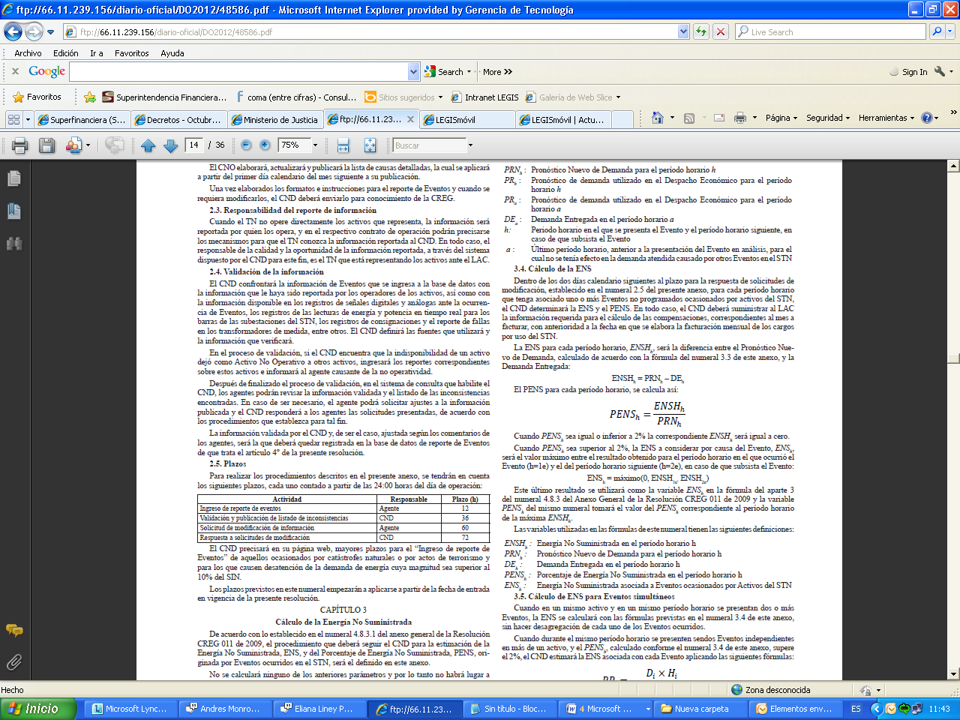
El CND precisará en su página web, mayores plazos para el “Ingreso de reporte de Eventos” de aquellos ocasionados por catástrofes naturales o por actos de terrorismo y para los que causen desatención de la demanda de energía cuya magnitud sea superior al 10% del SIN.
Los plazos previstos en este numeral empezarán a aplicarse a partir de la fecha de entrada en vigencia de la presente resolución.
CAPÍTULO 3
Cálculo de la Energía No Suministrada
De acuerdo con lo establecido en el numeral 4.8.3.1 del anexo general de la Resolución CREG 011 de 2009, el procedimiento que deberá seguir el CND para la estimación de la Energía No Suministrada, ENS, y del Porcentaje de Energía No Suministrada, PENS, originada por Eventos ocurridos en el STN, será el definido en este anexo.
No se calculará ninguno de los anteriores parámetros y por lo tanto no habrá lugar a compensación por ENS para Eventos diferentes a los no programados, ni para los activos que hacen parte de Zonas Excluidas de CANO, siempre y cuando se encuentren en la Lista de Zonas Excluidas publicada por el CND de acuerdo con lo previsto en el numeral 1.3.2 de este Anexo.
3.1. Demanda Entregada
La Demanda Entregada en el Sistema Interconectado Nacional, SIN será estimada por el CND, a partir de la suma de las demandas de todos los comercializadores que atienden usuarios conectados al SIN. Los datos de energía de cada período horario deben estar referidos al STN, sin considerar las pérdidas en este sistema.
3.2. Pronóstico de Demanda
La referencia para determinar el pronóstico de demanda en el SIN será la información de predicción horaria de la demanda de energía utilizada para establecer el Despacho Económico de cada día.
3.3. Pronóstico Nuevo de Demanda
Para el período horario asociado con un Evento en el STN y para el siguiente período horario, en caso de que subsista el Evento, el CND calculará un Pronóstico Nuevo de Demanda, ajustado a partir de la Demanda Entregada y el Pronóstico de Demanda, sin considerar las pérdidas en el STN. La fórmula de cálculo del Pronóstico Nuevo de Demanda, es la siguiente:

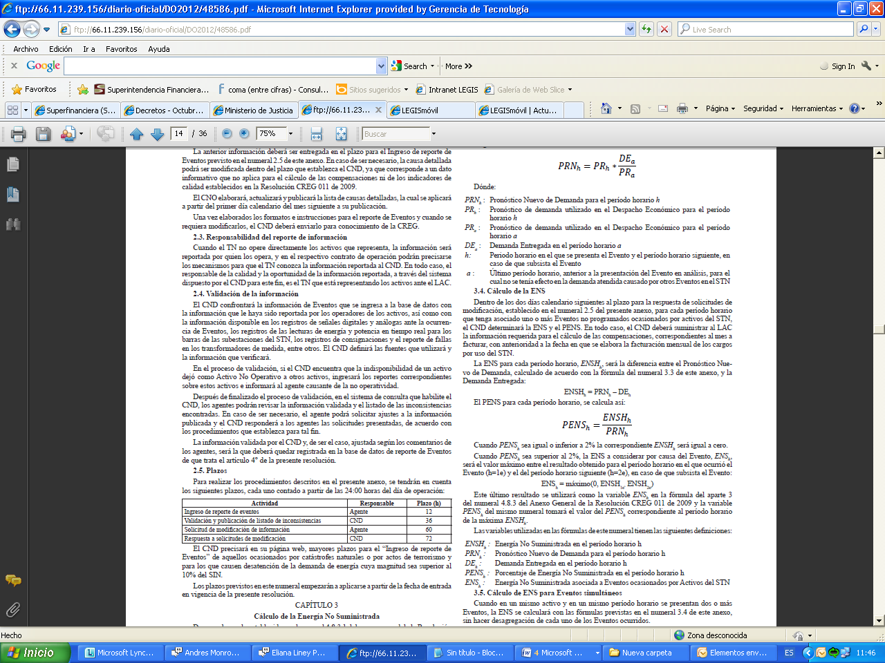

3.5. Cálculo de ENS para Eventos simultáneos
Cuando en un mismo activo y en un mismo período horario se presentan dos o más Eventos, la ENS se calculará con las fórmulas previstas en el numeral 3.4 de este anexo, sin hacer desagregación de cada uno de los Eventos ocurridos.
Cuando durante el mismo período horario se presenten sendos Eventos independientes en más de un activo, y el PENSh, calculado conforme el numeral 3.4 de este anexo, supere el 2%, el CND estimará la ENS asociada con cada Evento aplicando las siguientes fórmulas:

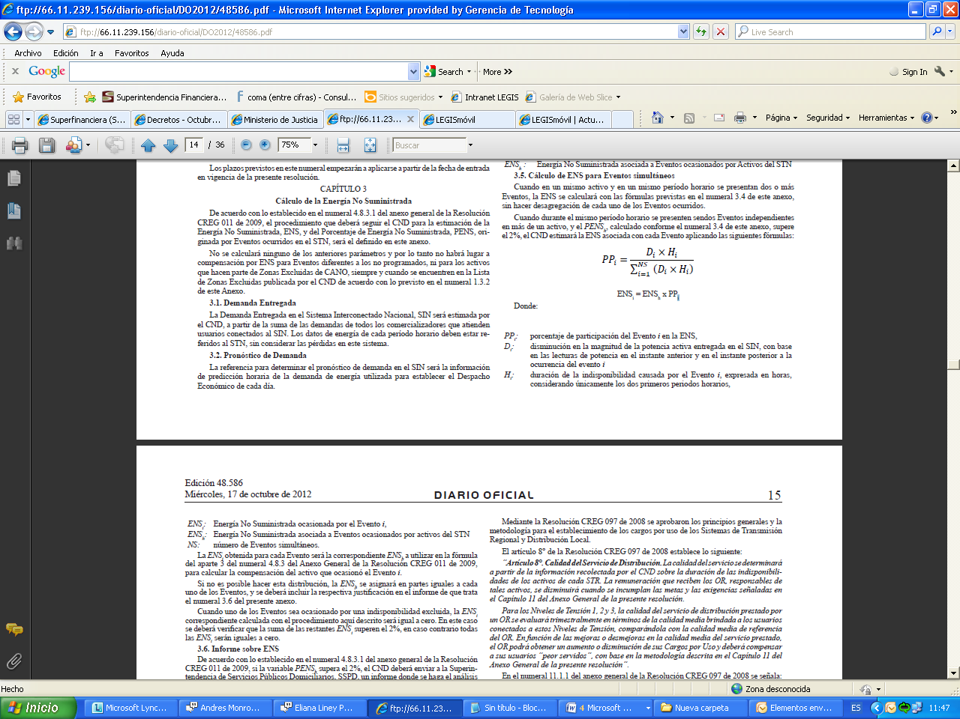
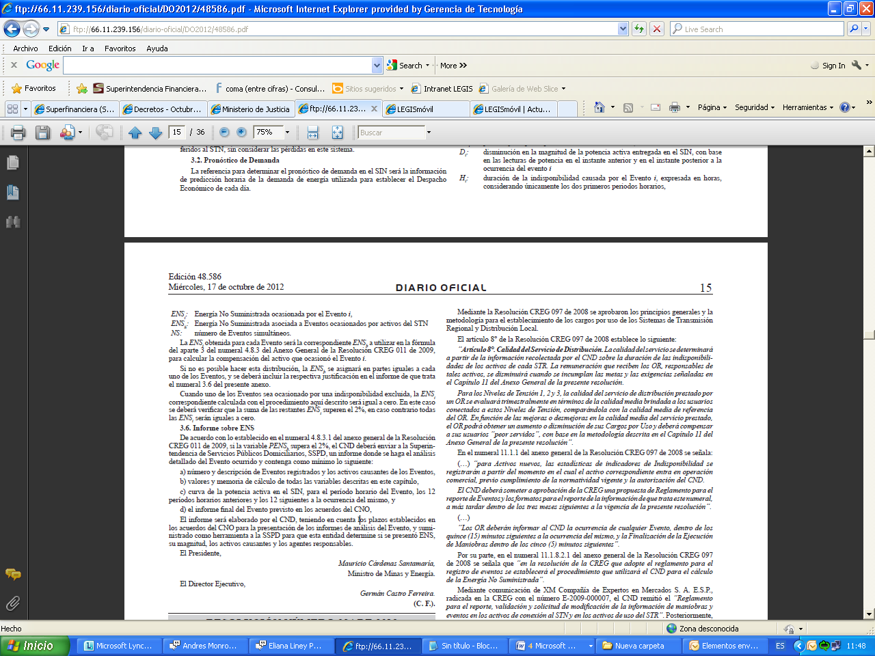

La ENSi obtenida para cada Evento será la correspondiente ENSh a utilizar en la fórmula del aparte 3 del numeral 4.8.3 del Anexo General de la Resolución CREG 011 de 2009, para calcular la compensación del activo que ocasionó el Evento i.
Si no es posible hacer esta distribución, la ENSh se asignará en partes iguales a cada uno de los Eventos, y se deberá incluir la respectiva justificación en el informe de que trata el numeral 3.6 del presente anexo.
Cuando uno de los Eventos sea ocasionado por una indisponibilidad excluida, la ENSi correspondiente calculada con el procedimiento aquí descrito será igual a cero. En este caso se deberá verificar que la suma de las restantes ENSi superen el 2%, en caso contrario todas las ENSi serán iguales a cero.
3.6. Informe sobre ENS
De acuerdo con lo establecido en el numeral 4.8.3.1 del anexo general de la Resolución CREG 011 de 2009, si la variable PENSh supera el 2%, el CND deberá enviar a la Superintendencia de Servicios Públicos Domiciliarios, SSPD, un informe donde se haga el análisis detallado del Evento ocurrido y contenga como mínimo lo siguiente:
a) número y descripción de Eventos registrados y los activos causantes de los Eventos,
b) valores y memoria de cálculo de todas las variables descritas en este capítulo,
c) curva de la potencia activa en el SIN, para el período horario del Evento, los 12 períodos horarios anteriores y los 12 siguientes a la ocurrencia del mismo, y
d) el informe final del Evento previsto en los acuerdos del CNO,
El informe será elaborado por el CND, teniendo en cuenta los plazos establecidos en los acuerdos del CNO para la presentación de los informes de análisis del Evento, y suministrado como herramienta a la SSPD para que esta entidad determine si se presentó ENS, su magnitud, los activos causantes y los agentes responsables.
El Presidente,
Mauricio Cárdenas Santamaría,
Ministro de Minas y Energía.
El Director Ejecutivo,
Germán Castro Ferreira.
(C. F.).

